上海音乐学院2019年社会艺术水平考级钢琴即兴伴奏（演奏）考级简章

（报名前请先仔细阅简章，证书发放之前请保留简章）

一、概述
上海音乐学院（Shanghai Conservatory of Music）是中国现代专业音乐教育的奠基者和孵化器，国家首批“双一流”建设高校，作为中国音乐教育的杰出代表在海内外享有盛誉，被誉为“音乐家的摇篮”。
上海音乐学院前身为国立音乐院，由蔡元培先生和萧友梅先生于1927年11月27日在上海创办，首任院长蔡元培先生，是中国第一所独立建制的国立高等音乐学府，以“援西立中，化用为体”办学理念，奠立了中国专业音乐教育的专业建制与学科体系。1956年起改用现名，为文化部直属重点院校，现为文化和旅游部与上海市共建院校。2017年，被列为国家首批“双一流”建设高校，入选上海市高水平地方高校建设学校。
上海音乐学院率先于1983年开展社会艺术培训和考级活动，项目涉及键盘、弦乐、管乐和民乐等。2002年经文化部批准为全国社会艺术水平考级跨省市考级单位，考级质量得到国内外及社会各界认可。目前，上海音乐学院已在全国20多个省市广泛开展社会艺术水平考级活动，专业包涵键盘乐器、西洋管弦乐器、民族乐器、声乐、打击乐、钢琴即兴伴奏、音乐基础知识等。

二、报名要求
上海音乐学院钢琴即兴伴奏与演奏采用网上报名方式。网上报名成功后，在规定时间内请自行打印准考证及评分表，于考试当日带入考场。
1、报名时间：2019年03月20日～2019年4月20日
2、报名网址：http://yyxy.txon.net或微信号，进入“考级网上报名”（具体操作见附注）。
3、打印准考证日期：2019年4月25日～2019年5月17日
查询考试时间：2019年4月25日～2019年5月17日
4、考试日期：2019年5月18日；
5、考试地点：上海音乐学院附中（东平路9号）
公交出行：15 49 927 45 42 830 824；
地铁出行：1号线衡山路站、7号线常熟路站、10号线上海图书馆站；
自驾出行：无法提供停车位
6、查询成绩日期：2019年7月1日起（查询方式同上）
7、发放证书日期：预计2019年8月寄出。
8、收费标准（参照文化部文科技发［2015］4号文件）一级200元，二级200元，三级200元，四级200元，五级300元，六级300元，七级300元，八级400元，九级400元，十级400元。
注意事项：
（1）考生必须按照网上的提示和要求如实填写本人报名信息，凡是不按照要求报名，网报信息因误填、错填或填报虚假信息而造成不能考试或影响考试结果的后果由考生本人承担；
（2）报名费用不包含考级教材费。
（3）请考生关注报名时间，逾期将不再接受报名；
（4）请考生谨慎填写报考级别，一旦报名付款成功，报名结束后，概不办理退费、更改级别等相关事宜。
（5）报名时因填错姓名、拼音、性别、照片、出生年月、身份证号码、国籍、民族、地址等信息，需要修改的，可电脑端登录报名系统自行申请修改。报名结束前,无需收取任何费用；报名结束后,需缴纳更改手续费用10元,也可致电咨询：021-33030460；
（6）考级证书具有权威性和唯一性，请考生妥善保管。因个人原因造成的证书遗失，考级办公室不提供补办证书。

考试要求
1、请考生在规定日期内自行下载打印准考证/评分表，考试当日带至考场，无准考证者一律不予参加考试。请家长与考生谨慎安排出行时间，按考级规定时间参加考试，不予调换时间。
2、考生到达候考地点后，凭准考证到指定候考区域等候工作人员领考。
3、参加1-9级考试的考生提早30分钟进入考场候考，参加10级考试的考生提前60分钟进入考场候考，应听从工作人员安排，按序排队依次进入指定考场考试，过时不候。如考生未在指定考场考试的成绩视作无效处理。
4、本次考级指定教材为上海音乐学院社会艺术水平考级曲集系列《钢琴即兴伴奏（演奏）考级曲集》（2017版、孙维权 李易忆 编）（见图），使用其它教材视作成绩无效处理。
5、考生进入考场后将评分表交给考官评分，自行留存准考证。
6、考生完成考试后，请带好随身物品按照指定通道迅速、有序地退离考场。
7、为体现考试的公平公正，我院将对考级过程全程实施录像，考生需积极配合。

考试教材
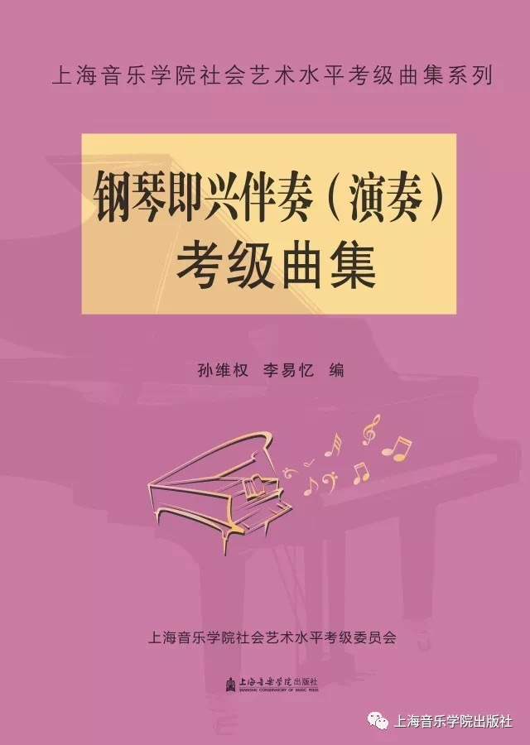

《钢琴即兴伴奏（演奏）考级曲集》
（2017版、孙维权 李易忆 编），
上海音乐学院出版社

本考级简章由上海音乐学院社会艺术水平考级委员会办公室负责解释

考级在线报名流程
各位考生，上海音乐学院社会艺术水平考级本部考场报名采用全网报。有以下两种方式：
一、登录网址：http://yyxy.txon.net 进入“考级网上报名”根据系统提示进行注册后即可在线完成报名、付费。
二、手机微信报名：扫下方二维码进入“考级服务”即可轻松完成报名、付费。

使用ID号码进行登录，没有ID号码的需使用手机号码注册后登陆。ID号码是登录报名的唯一识别信息，考生需牢记。
根据页面流程完成考生信息填写、照片上传，专业和级别选择，在线支付相关费用。收到短信确认即报名成功。
于04月25日起考生自行登陆报名系统——下载打印准考证及评分表，于考试当天带至考试。

考试结束后，评分表留存学院，考生保留准考证。成绩公布后考生可在网上查询成绩，合格证书均以邮寄方式发送。
登录网址：http://yyxy.txon.net
进入“考级网上报名”
微信扫描此二维码
进入“考级服务”
或

